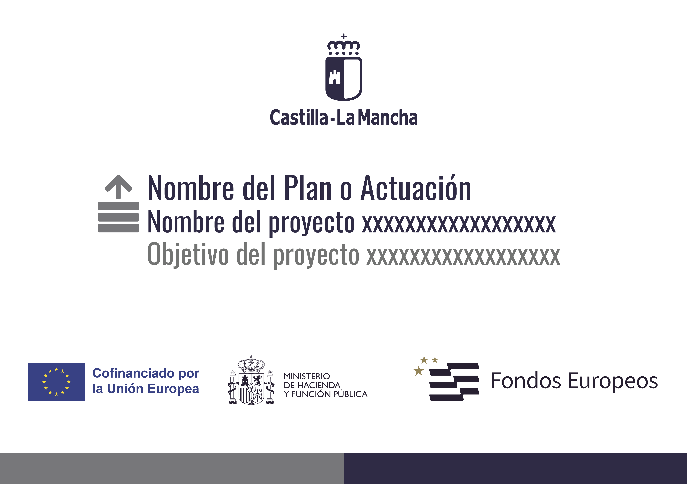

**Empresa beneficiaria del Programa de apoyo a la innovación: Innova-Adelante**

**Nombre del Proyecto: -----------------------------------------------------**

**Objetivo del proyecto: --------------------------------------------------------------------------**